Área: Tecnología e Informática | Grado: 11º | Periodo: 1
Ámbitos conceptuales: Vocabulario básico del Excel y práctica de fórmulas.

Responsable: Jorge Ivan Herrera Cano

Objetivo del taller: Aprender formulas básicas para el manejo de la hoja de cálculo Microsoft Excel.

Competencias: Utilizo adecuadamente herramientas informáticas de uso común para la búsqueda y procesamiento de información (hoja de cálculo)
Indicadores de logros primer período: Reconoce y aprovecha oportunidades que ofrece el uso de las Tic´s.

ACTIVIDAD

MICROSOFT EXCEL 11º
CONSULTAR.
1) QUE ES EL EXCEL Y QUE TRABAJOS PUEDO REALIZAR ?
2) QUE ES UNA CELDA ?
3) A QUE SE LE LLAMA LIBRO DE TRABAJO ?
4) CUANTAS HOJAS TIENE UN LIBRO DE TRABAJO ?
5) LA INTERSECION ENTRE UNA FILA Y UNA COLUMNA SE LLAMA ?
6) EL EXCEL SE DIVIDE POR __________ Y ___________, LAS FILAS SE REPRESENTAN POR ________ Y LAS COLUMNAS POR ____________
7) CUALES SON LAS CONDICIONES PARA SUMAR, RESTAR, MULTIPLICAR, DIVIDIR.
8) CUALES SON LOS PASOS ENTRAR AL MICROSOFT EXCEL ?
9) REALIZAR EN EL EXCEL SUMAS, RESTAS, MULTIPLICACIONES, DIVISIONES.
10) CREAR LAS SIGUIENTES PLANTILLAS EN EL EXCEL USANDO LAS FORMULAS NECESARIAS.
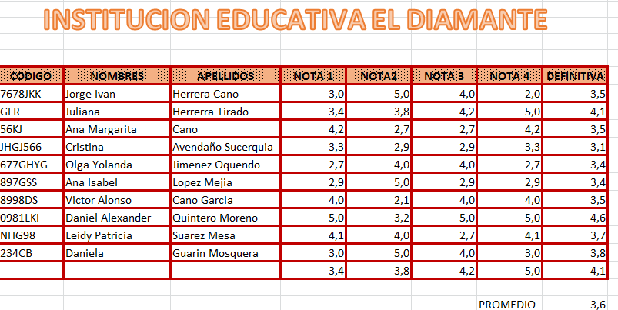

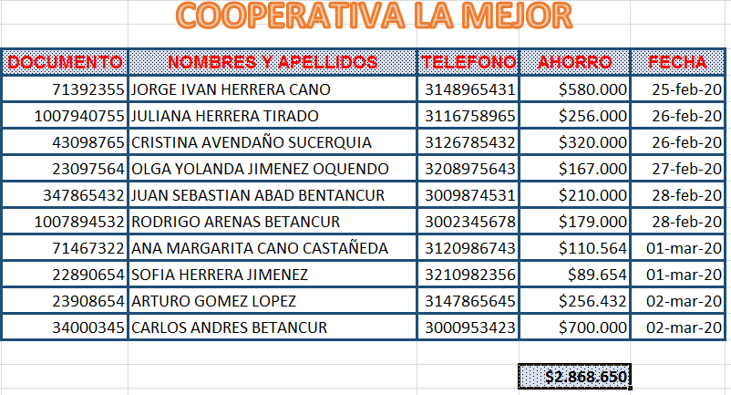
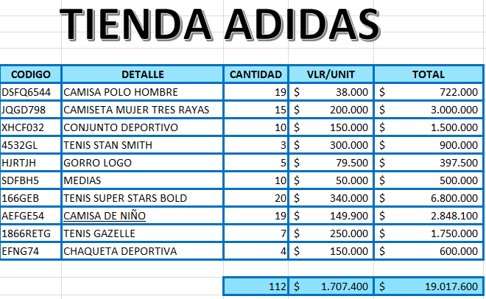
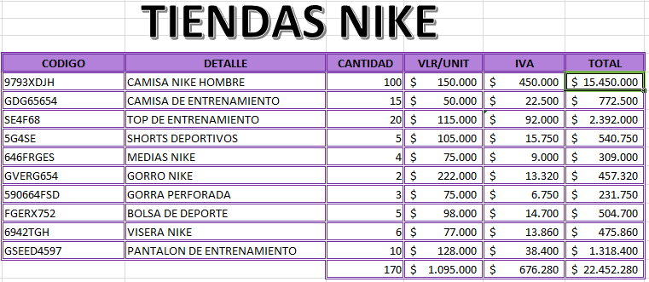
Enviar a: rodrigoarenasb1995@hotmail.com
Jorge.herrera@ieeldiamante.edu.co

